Лечебно-оздоровительный комплекс «Звездочка – Юг»

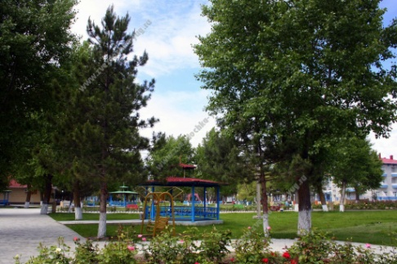

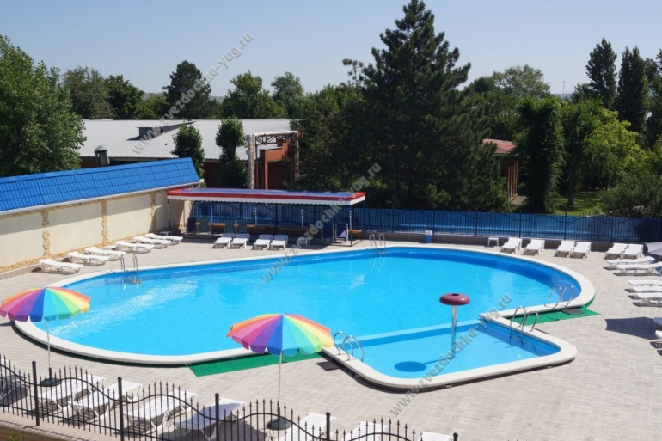ЛОК «Звездочка-Юг» расположен на берегу Черного моря города-курорта Анапы, на Пионерском проспекте, на территории 7га. Территория огорожена и охраняется службой охраны, имеется видеонаблюдение и кнопка тревожной сигнализации, а также комплекс поставлен под охранную систему «Кубань - Антитеррор».
Проживание: двухэтажные кирпичные корпуса с удобствами в номере. Санузлы оборудованы душевой кабиной, унитазом и умывальником.
Гостиничная мебель, телевизор, холодильник, кондиционер – обязательный атрибут каждого номера. Уборка в номерах производится ежедневно.
Организация питания: 4-х разовое (завтрак, обед, ужин, сонник)
Меню включает в себя много молочных продуктов, овощей и фруктов.
В комплексе свой кондитерский цех, всегда свежая и вкусная выпечка.

К услугам отдыхающих - открытый бассейн; собственный оборудованный пляж; камера хранения, библиотека; кафе; охраняемая стоянка; экстренная медицинская помощь; детская площадка, батут; тренажерный зал; баскетбольная площадка; футбольное поле; работает детское кафе.
- ПЛАВАТЕЛЬНЫЙ ПРЕСНОВОДНЫЙ ВЗРОСЛЫЙ БАССЕЙН ДЛИНОЙ 20 М и ШИРИНОЙ 12 М
- ДЕТСКИЙ БАССЕЙН ГЛУБИНОЙ ДО 70 СМ ПОД ОТКРЫТЫМ НЕБОМ С ХРУСТАЛЬНОЙ ПРОЗРАЧНОСТЬЮ ВОДЫ И С ПОДВОДНОЙ ПОДСВЕТКОЙ, ОКРУЖЕННЫЙ ШЕЗЛОНГАМИ И ЗОНТИКАМИ.

За дополнительную плату предоставляются: парикмахерская; СПА-салон "Гармония"; интернет-кафе; экскурсии; стоматологический кабинет; сауна с бассейном; автотранспортные услуги (трансфер от аэропорта и ж/д станций г. Анапа и к. Краснодар; ст. Тоннельная
Организация досуга: культурно-досуговая программа, ежедневные дискотеки, спортивно-оздоровительные мероприятия, вечерние шоу-программы, конкурсы, концерты, театральные и музыкальные представления, спартакиады.
Пляж: собственный, песчаный, 200 метров от пансионата, оборудован теневыми навесами, зонтиками и другим пляжным оборудованием. На пляже имеется оборудованные посты спасательной и медицинской служб.

В стоимость путевки входит:
-проживание, 4-х разовое питание, (завтрак, обед полдник, ужин сонник). пользование инфраструктурой пансионата, пользование пляжем, охрана.

В пансионате Звездочка-Юг предлагается совершить экскурсии
- морские прогулки,
- анапский дельфинарий,
- аквапарк в Анапе,
- прогулки на лошадях,
- страусиная ферма,
- грязевые вулканы,
- водопады,
- канатная дорога,
- экскурсия в город–герой Новороссийск
..и другие достопримечательные места.
График заездов:

С 16.06.15. по 29.06.15
С 30.06.15. по 13.07.15.
С 14.07.15 по 27.07.15.
С 28.07.15. по 10.08.15.
С 11. 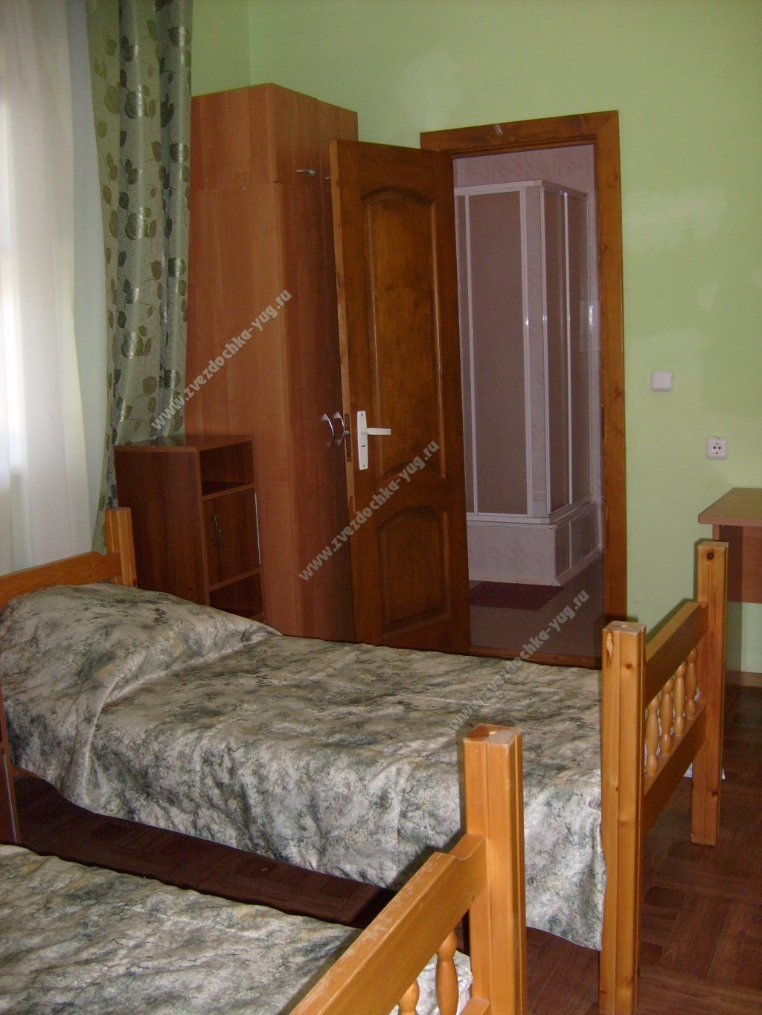08.15 по 24.08.15.

